Чтобы распечатать заказ необходимо перейти к его списку:

В 1С переходим в Продажи, наверху в левом углу:

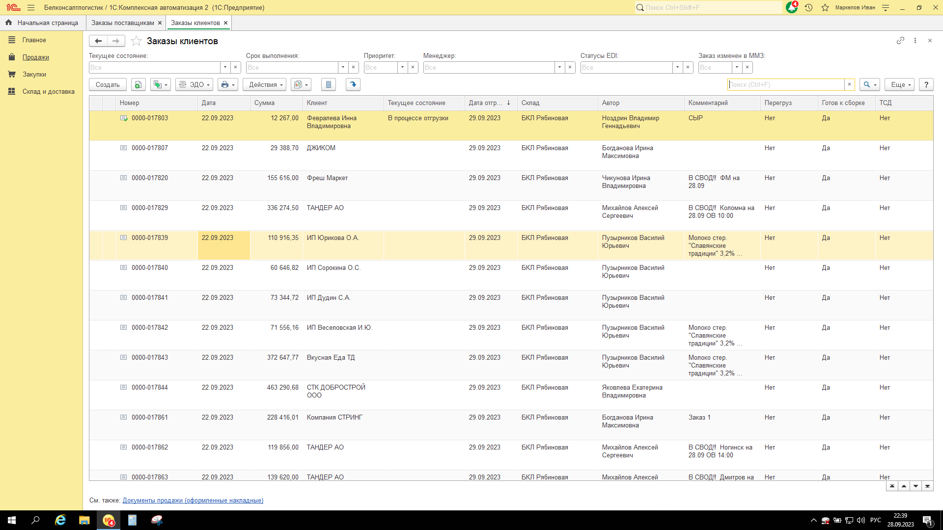

Перед вами список заказов, в поиске справа вводим номер заказа, прежде посмотрев его в таблице отгрузок:  
  
видим заказ 0000-017839, копируем его и вставляем в 1С

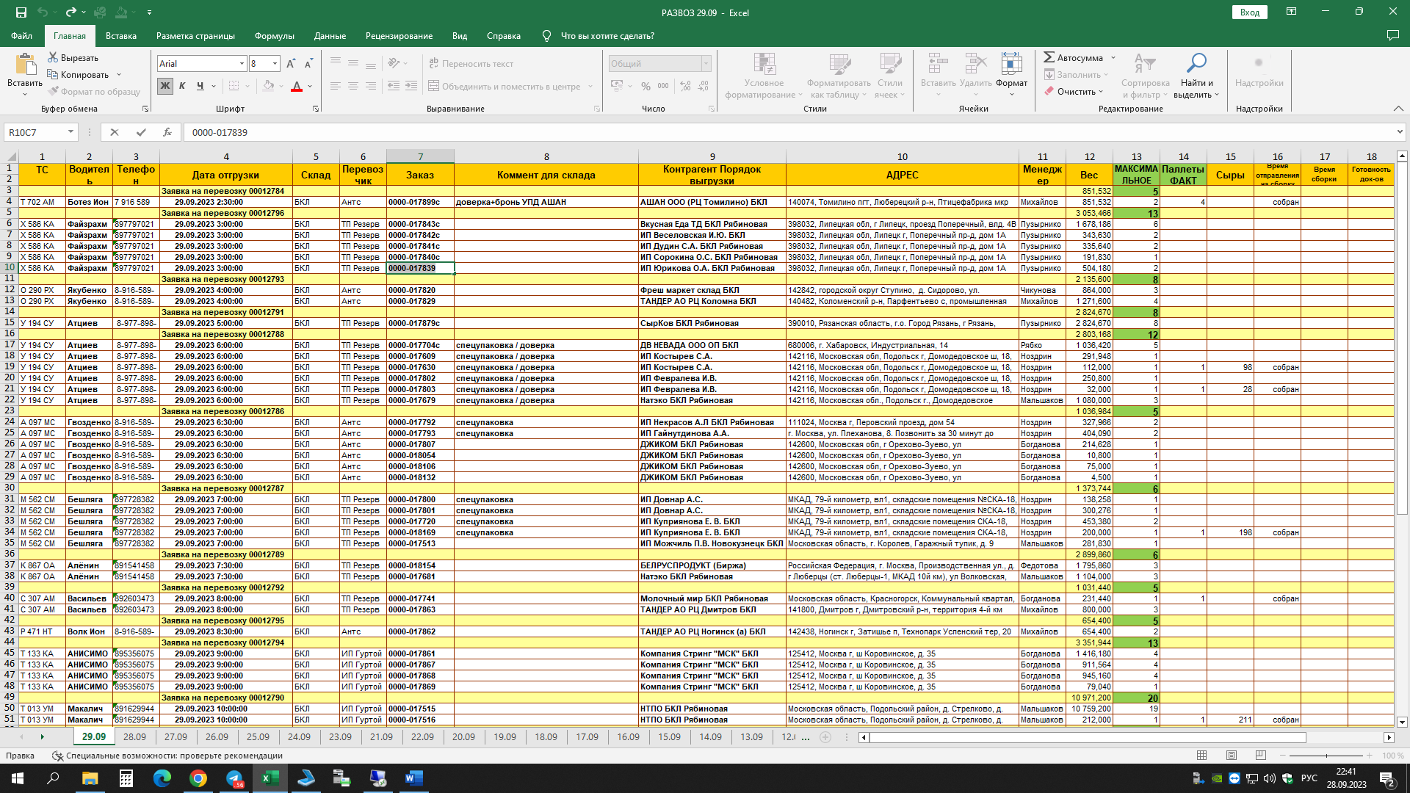

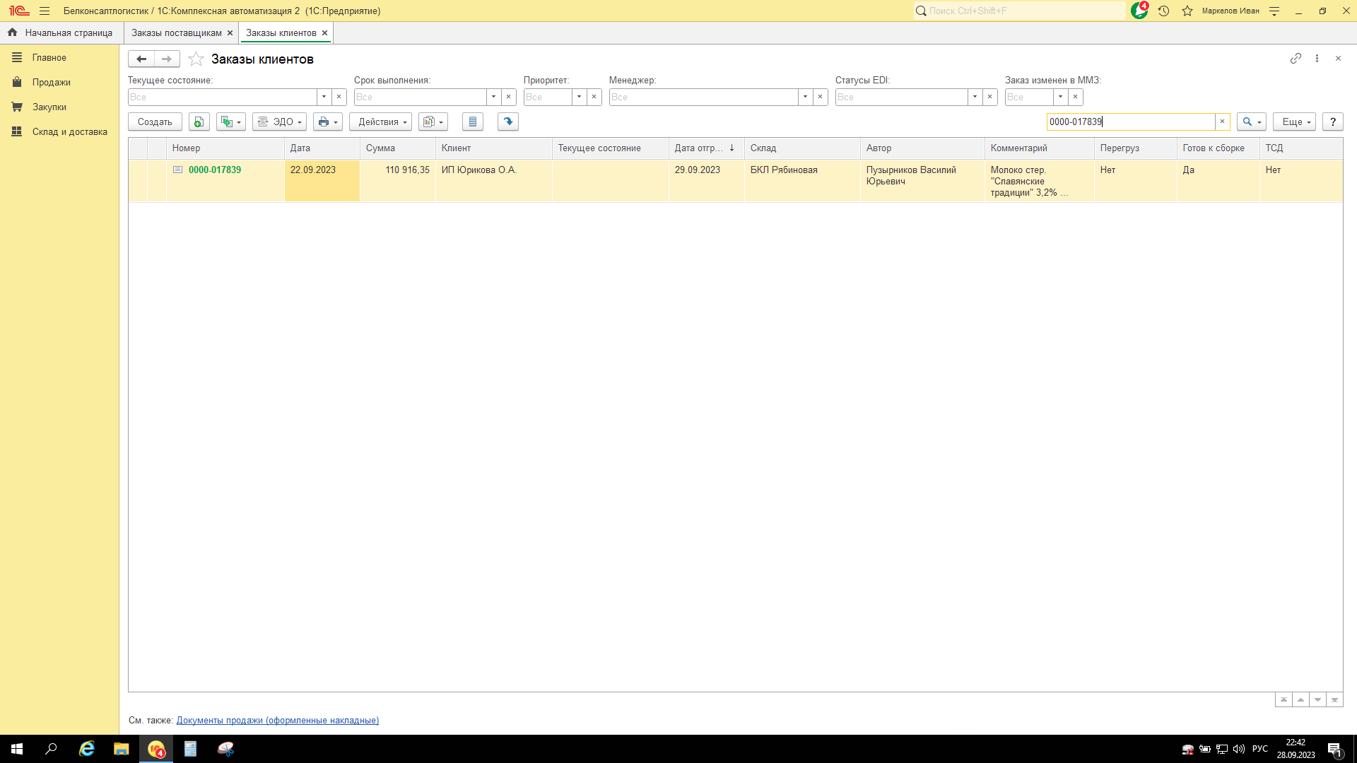

Отлично, далее нажимаем на принтер и выбираем печать сборника заказа

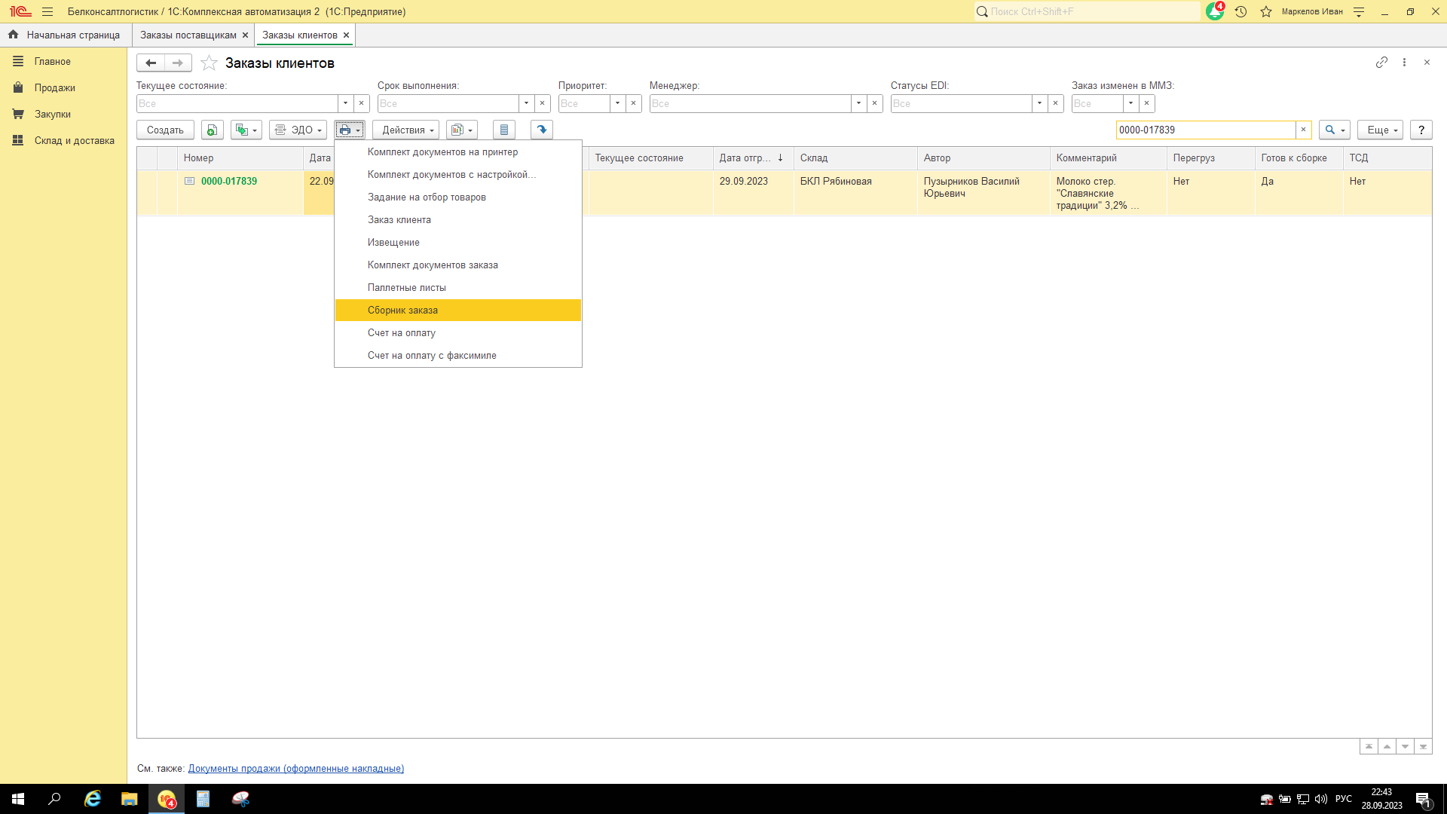

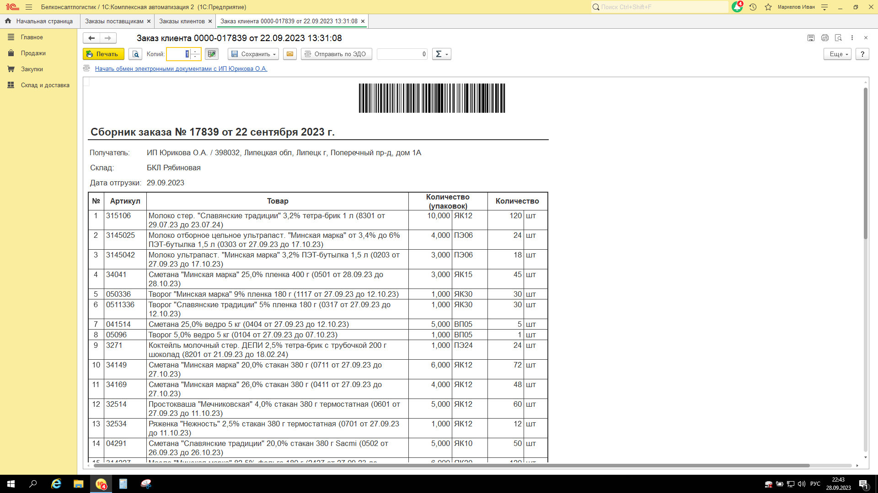  
Печатаем его. По таблице заказ будет примерно на 2 палета, нужно напечатать палетные листы:

Возвращаемся в поиску заказов и выбираем не «Сборник заказа», а «Палетные листы».  
Если вы уверены, что заказ ровно на 2 палета, то делаем так:

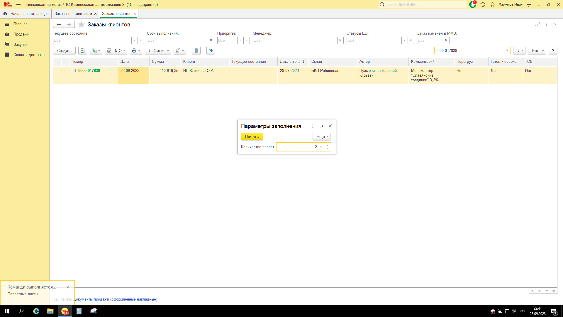

В количество палет вносим число – 2, далее выбираем печать в 1 экземпляре.

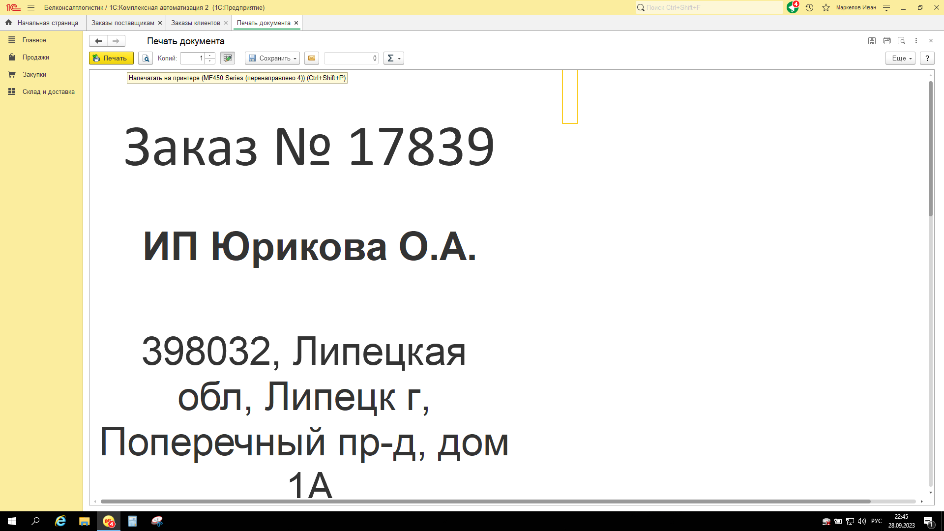

1С автоматически пронумерует палеты и распечатает их

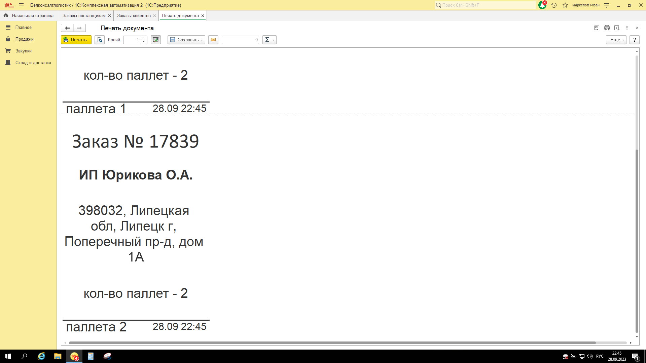  
Если вы не уверены, что их будет 2, идем по другому пути, в количестве палет указываем 1.

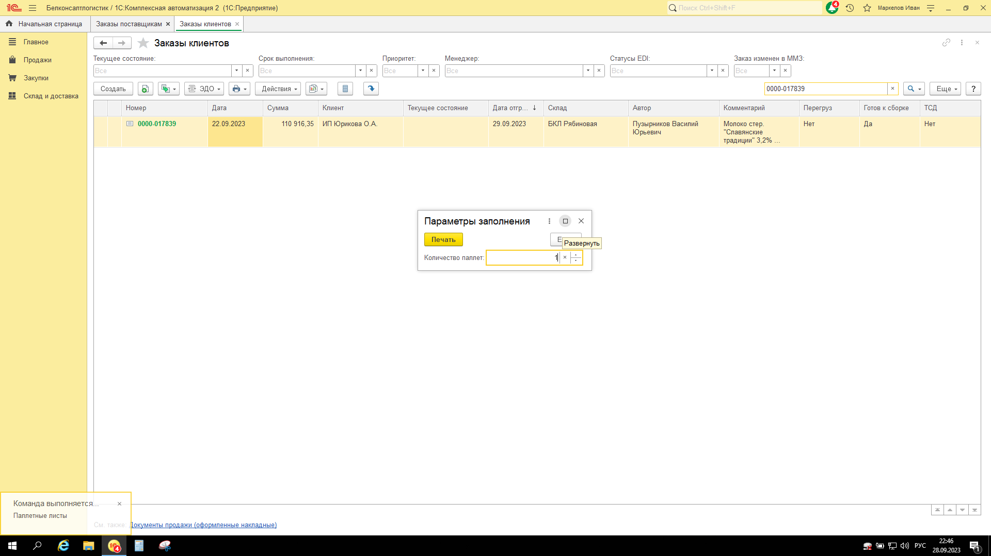  
Жмем печать и попадаем в печатную форму, там необходимо убрать цифры со строк «кол-во паллет» и «паллета»

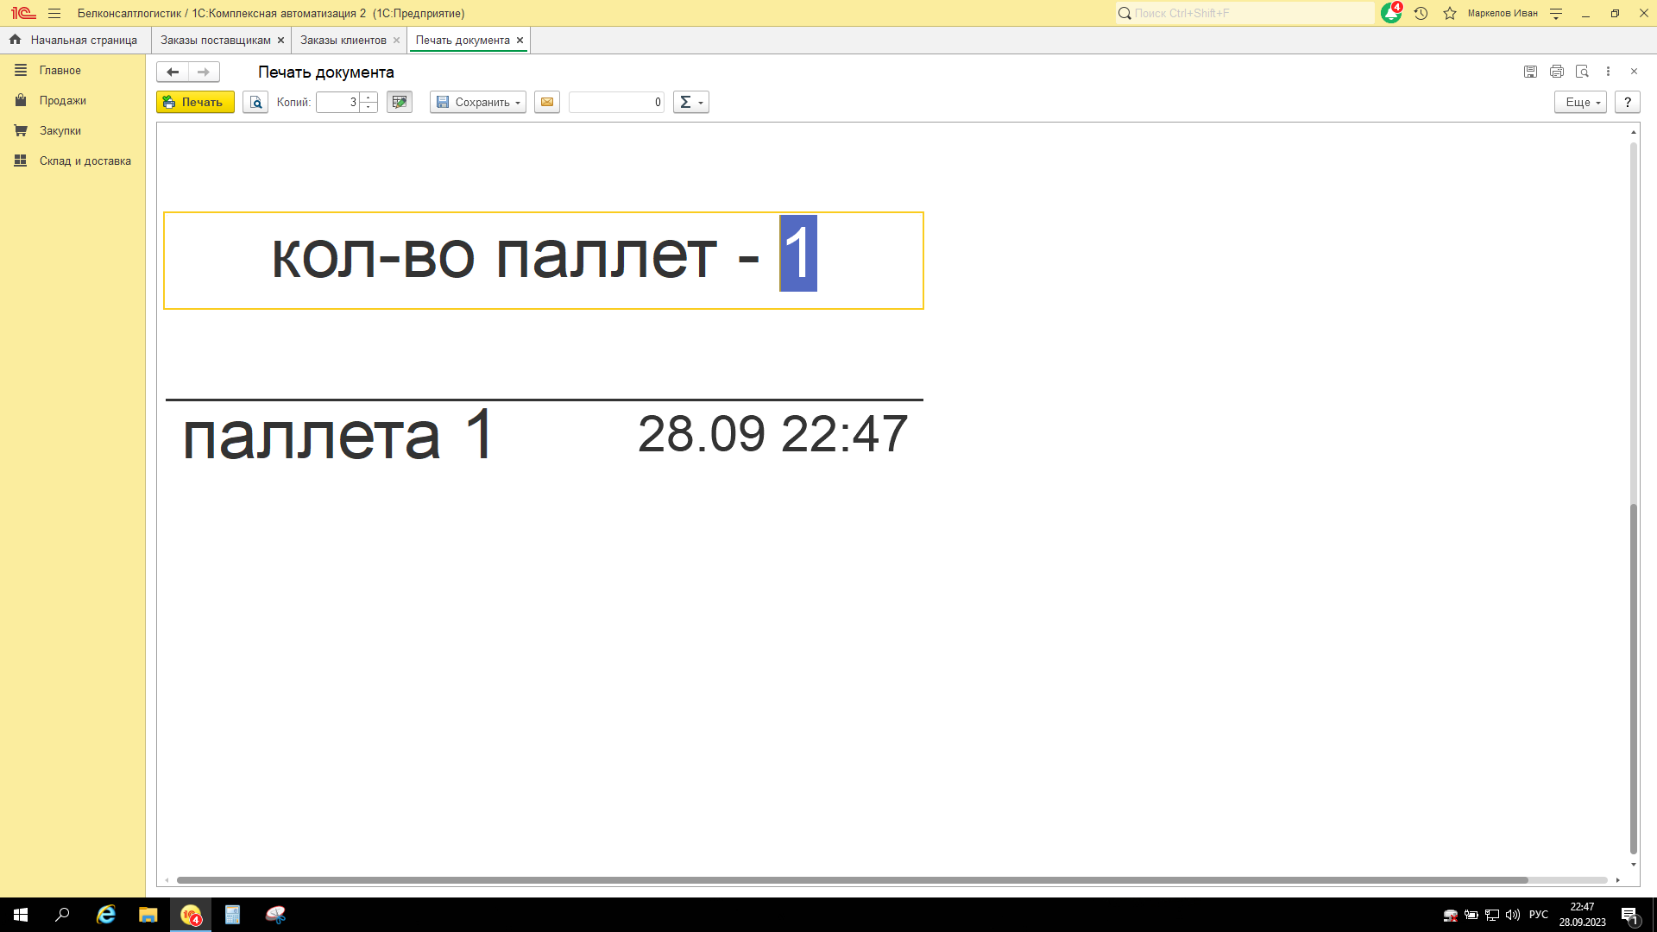

Должно получиться так:

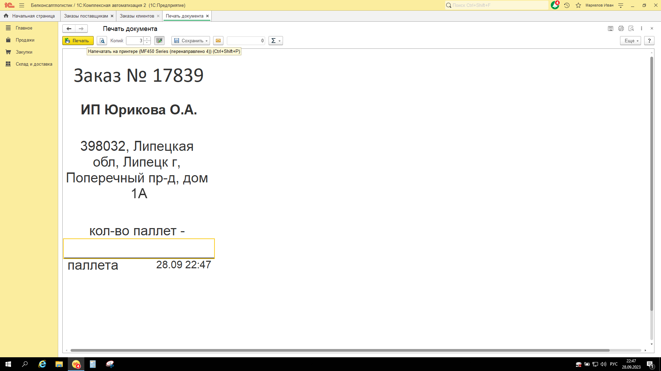

И теперь выбираем необходимое кол-во копий, в данном случае их 3. Палетные листы будут не пронумерованы, но в процессе работы вас не будут отвлекать с просьбой сделать копию палетного листа.